88. sat: Množenje broja 3 i dijeljenje brojem 3 – vježbanje, str. 36. i 37.
Vježbanje nastavnih sadržaja
UPUTA ZA UČENIKE
Otvori udžbenik Matematika 2 na 36. i 37. stranici.

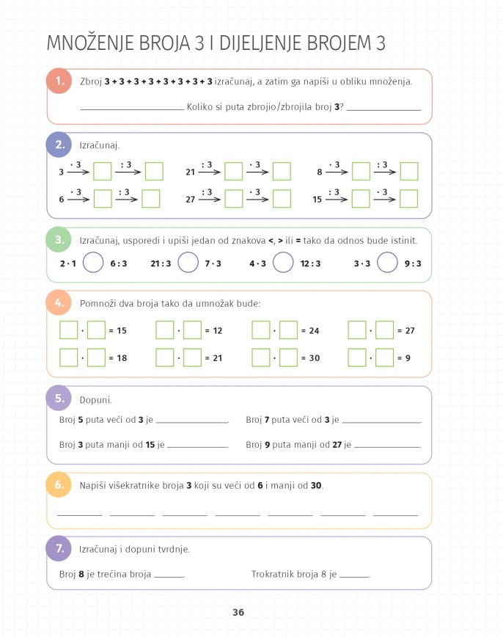 | 1. Prati upute i riješi zadatak.  2. Pomnoži broj brojem 3, zatim umnožak podijeli brojem 3. Što primjećuješ?  3. Izračunaj i usporedi rezultate.  4. Upiši bilo koja dva broja tako da dobiješ zadani umnožak. Neki primjeri imaju više mogućih rješenja.  5. Razmisli koja računska radnja odgovara izrazu „5 puta veći“ i „3 puta manji“.  6. Upiši zadane višekratnike broja tri.  7. Prisjeti se što znači „trećina broja“ i „trokratnik“. Možeš zaviriti u prethodne stranice udžbenika.
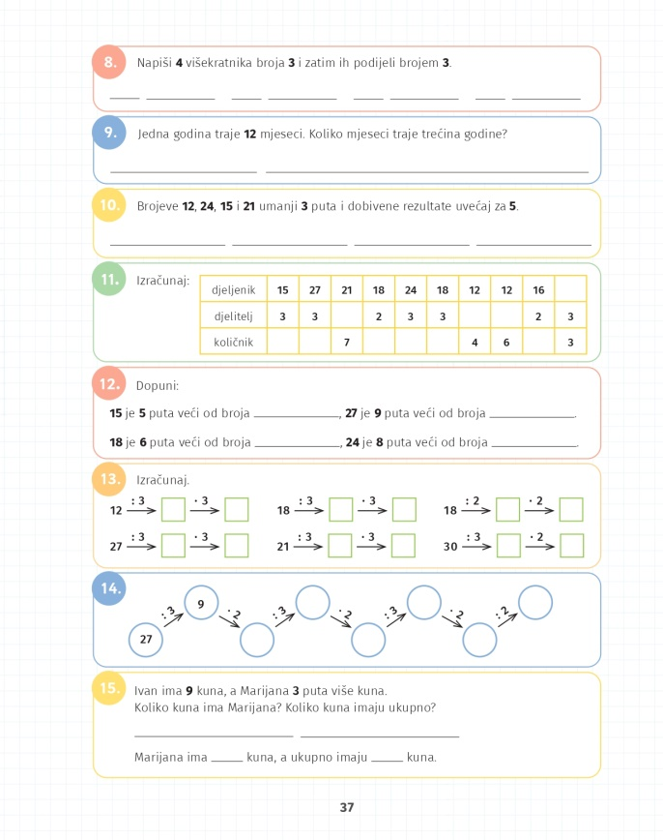 | 8. i 9. Pažljivo pročitaj zadatke i riješi ih.  10. Koju računsku radnju ćeš koristiti ako se traži da broj umanjiš tri puta ili ga uvećaš za 5?  11. Dopuni tablicu. Ako ti je lakše, možeš se koristiti suprotnom računskom radnjom da dođeš do traženog broja kod dijeljenja.  12. Razmisli: od kojeg je broja broj 15 pet puta veći? Koja ti računska radnja ovdje može pomoći?  13. Podijeli broj brojem 3, zatim količnik pomnoži brojem 3. Što primjećuješ?  14. i 15. Pažljivo promatraj i riješi zadatke.

DIGITALNI UDŽBENIK
U digitalnom udžbeniku na 37. stranici uz 13. zadatak nalazi se digitalni zadatak riječima. Pokušaj ga samostalno riješiti, a nakon toga pokreni video i provjeri rješenje. Na prethodnoj stranici pokraj 10. i 14. zadatka nalaze se digitalni zadaci kojim možeš provjeriti usvojenost množenja broja 3 i dijeljenje brojem 3.

Otvori svoj digitalni udžbenik (CTRL + lijevi klik na pčelicu) ili kopiraj ovu poveznicu i zalijepi u adresnu traku: https://hr.mozaweb.com/mblite.php?cmd=open&bid=HR-ALFA-MAT2-1560&page=132

UPUTA ZA RODITELJE
- Provjerite točnost riješenih zadataka u udžbeniku na stranicama 36. i 37.

